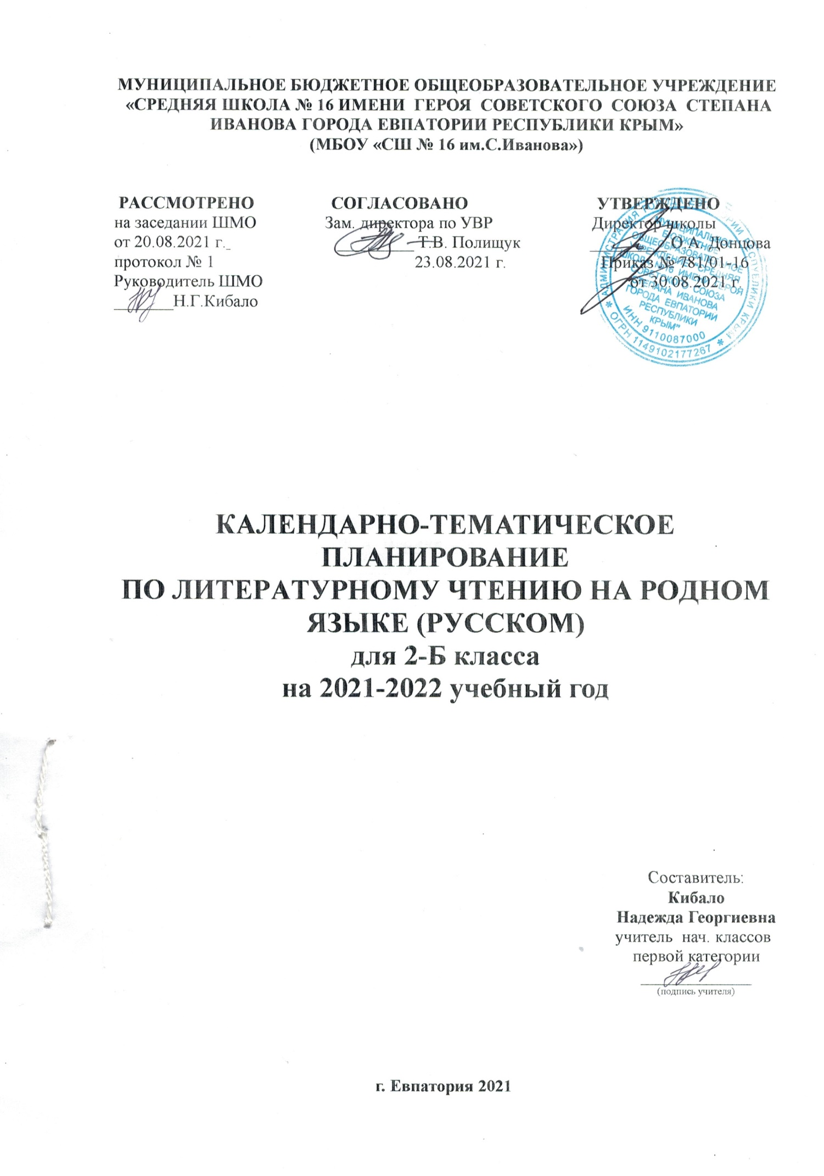
№ п/п |  |  | Дата |  | Тема урока
план | факт |  | план | факт
РАЗДЕЛ 1. МИР ДЕТСТВА(21 ч)
Я и книги (3 ч)
1 |  |  | 06.09 |  | О. С. Бундур. «Я слушаю».
2 |  |  | 13.09 |  | Е. Н. Егорова. «Детство Александра Пушкина» (глава «Нянины сказки»).
3 |  |  | 20.09 |  | Т. А. Луговская. «Как знаю, как помню, как умею» (фрагмент).
Я взрослею (10 ч)
4 |  |  | 27.09 |  | Как аукнется, так и откликнется  Пословицы об отношении к другим людям.
5 |  |  | 04.10 |  | В. В. Бианки. «Сова».
6 |  |  | 11.10 |  | Л. И. Кузьмин. «Дом с колокольчиком».
7 |  |  | 18.10 |  | Кто идёт вперёд, того страх не берёт  Пословицы о смелости.
8 |  |  | 25.10 |  | С. П. Алексеев. «Медаль».
19 |  |  | 08.11 |  | В. В. Голявкин. «Этот мальчик».
10 |  |  | 15.11 |  | В. Ю. Драгунский. «Рабочие дробят камень».
11 |  |  | 22.11 |  | Воля и труд дивные всходы дают  Пословицы о труде.
12 |  |  | 29.11 |  | Е. А. Пермяк. «Маркел-самодел и его дети».
13 |  |  | 06.12 |  | Б. В. Шергин. «Пословицы в рассказах».
Я и моя семья (4 ч)
Семья крепка ладом
14 |  |  | 13.12 |  | С. Г. Георгиев. «Стрекот кузнечика».
15 |  |  | 20.12 |  | В. В. Голявкин. «Мой добрый папа» (фрагмент).
16 |  |  | 27.12 |  | М. В. Дружинина. «Очень полезный подарок».
17 |  |  | 10.01 |  | Л. Н. Толстой. «Отец и сыновья».
Я фантазирую и мечтаю (4 ч)
Мечты, зовущие ввысь
18 |  |  | 17.01 |  | Н. К. Абрамцева. «Заветное желание».
19 |  |  | 24.01 |  | Е. В. Григорьева. «Мечта».
20 |  |  | 31.01 |  | Л. Н. Толстой. «Воспоминания» (глава «Фанфаронова гора»).
21 |  |  | 07.02 |  | Л. Н. Толстой. «Воспоминания» (глава «Фанфаронова гора»).
РАЗДЕЛ 2. РОССИЯ — РОДИНА МОЯ (13 ч)
Родная страна во все времена сынами сильна (3 ч)
Люди земли русской
22 |  |  | 14.02 |  | В. А. Бахревский. «Виктор Васнецов» (глава «Рябово»).
23 |  |  | 21.02 |  | М. А. Булатов, В. И. Порудоминский. «Собирал человек слова… Повесть о В. И. Дале» (фрагмент).
24 |  |  | 28.02 |  | М. Л. Яковлев. «Сергий Радонежский приходит на помощь» (фрагмент).
Народные праздники, связанные с временами года (4 ч)
Хорош праздник после трудов праведных
Песни-веснянки.
25 |  |  | 14.03 |  | Л. Ф. Воронкова. «Девочка из города» (глава «Праздник весны»).
26 |  |  | 28.03 |  | В. А. Жуковский. «Жаворонок».
27 |  |  | 04.04 |  | А. С. Пушкин. «Птичка».
28 |  |  | 11.04 |  | И. С. Шмелёв. «Лето Господне» (фрагмент главы «Масленица»).
О родной природе (6 ч)
К зелёным далям с детства взор приучен
Русские народные загадки о поле, цветах.
29 |  |  | 18.04 |  | Ю. И. Коваль. «Фарфоровые колокольчики».
30 |  |  |  |  | И. С. Никитин. «В чистом поле тень шагает».
31 |  |  |  |  | М. С. Пляцковский. «Колокольчик».
32 |  |  | 16.05 |  | В. А. Солоухин. «Трава» (фрагмент).
33 |  |  |  |  | Ф. И. Тютчев. «Тихой ночью, поздним летом…»
34 |  |  | 23.05 |  | Итоговый урок. Обобщение изученного материала за год.

